Realidad Aumentada para ludificar el aprendizaje de los alumnos

La tecnología de Realidad Aumentada (RA) es una herramienta que permite enriquecer el proceso de enseñanza-aprendizaje y potenciar habilidades clave para la formación académica y personal del alumnado. Es de gran apoyo para el docente sobre todo en momentos de trabajo virtual, es verdad que el uso de nuevas tecnologías fomenta el interés del alumno y la atención, sin embargo es deber del docente guiarlas adecuadamente y usarlas para enriquecer cada una de las clases.

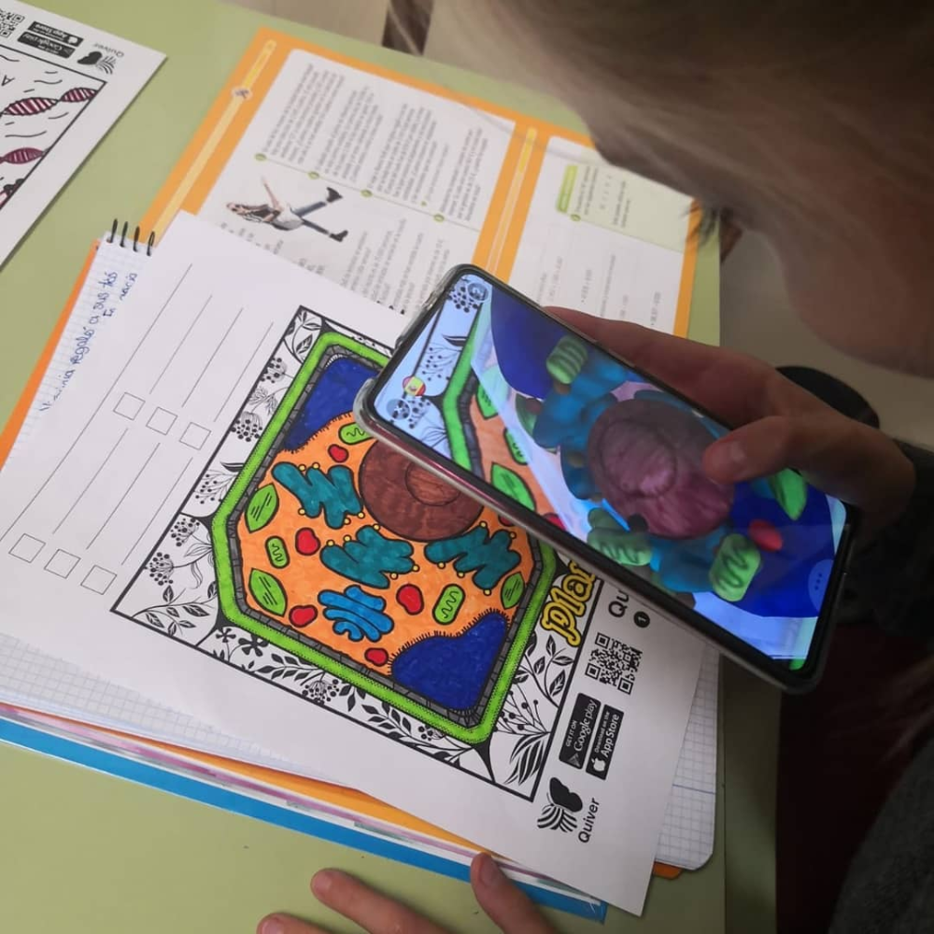
Descripción
La realidad aumentada es información adicional que se obtiene mediante una aplicación o software al captar el entorno a través de la cámara de un dispositivo.

La información adicional se presenta en diferentes formatos, por ejemplo una o varias imágenes, un archivo de audio, un vídeo o un enlace. Para activar la información el programa requiere de un “disparador”, conocido también como “trigger” o activador de la información, algunos ejemplos son:
- Imagen
- Entorno físico (paisaje, espacio urbano, medio observado)
- Marcador
- Objeto
- Código QR

Es de fácil implementación y accesibilidad, ya que únicamente requiere de un equipo móvil reciente, lo cual abre un sinfín de posibilidades para enriquecer la experiencia educativa en las aulas de todo el mundo.

Es posible acceder a esta tecnología a través de diferentes dispositivos, un requisito indispensable es que cuente con cámara:
- Labtop
- Tablet
- Smartphone / teléfono inteligente

Para conocer una aplicación con estas características, descarga la aplicación Hope Realidad Aumentada desde la Play Store para cualquier celular android.

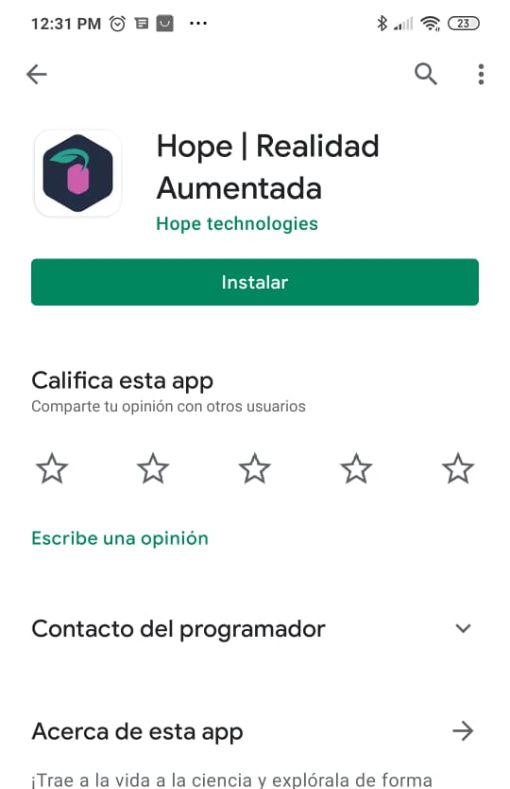
Hope Realidad Aumentada

Pasos para obtenerla
- Acceder a Play Store
- Buscar Hope Realidad Aumentada.
- Instalar la App y aceptar los permisos
- Navegar la App.

- Esta aplicación es gratuita y está optimizada para tabletas y smartphones.

- Es compatible con dispositivos Android que cuenten con 2 GB de RAM o más y cuya versión de Android sea 4.4 - 7.0 o posterior.

- Se recomienda una cámara superior a 5 Megapíxeles. En la oscuridad, la detección del plano puede presentar errores.

Interfaz
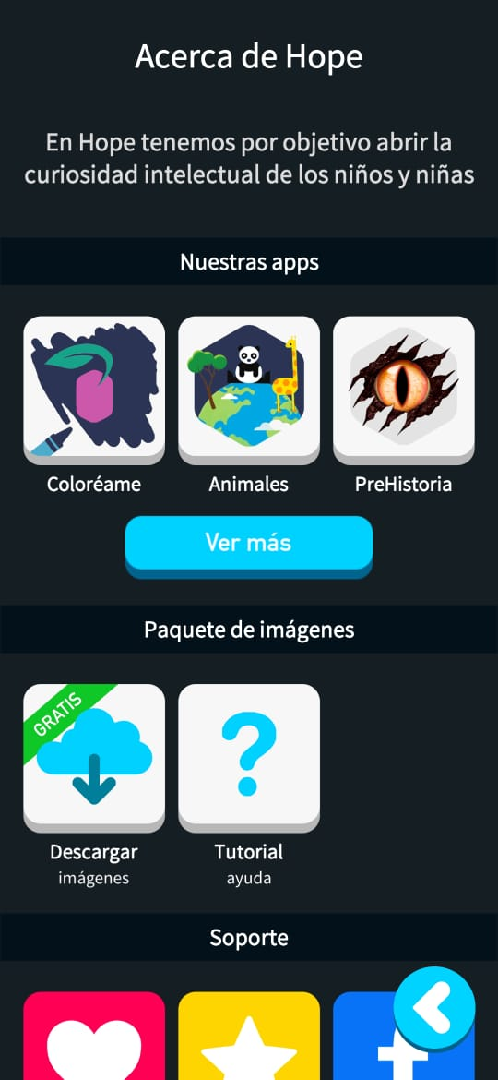
Hope Realidad aumentada es una experiencia para aprender de forma divertida, innovadora y única. Busca que el aprendizaje a través de esta interacción despierte en los alumnos curiosidad por la ciencia. Cuenta con las siguientes secciones:

- Animales: muestra su hábitat, cómo se ven y de qué se alimentan
- Astronomía: información del sistema solar, capas de los planetas y datos curiosos
- Cuerpo humano: permite observar cómo los sistemas internos se ven dentro del cuerpo.
- Dinosaurios: contiene información sobre dónde vivieron, qué comieron y sus fósiles.
- Coloréame: fomenta la creatividad de los alumnos, contiene plantillas para imprimir y colorear, posteriormente con esta función verán el dibujo en 3D.

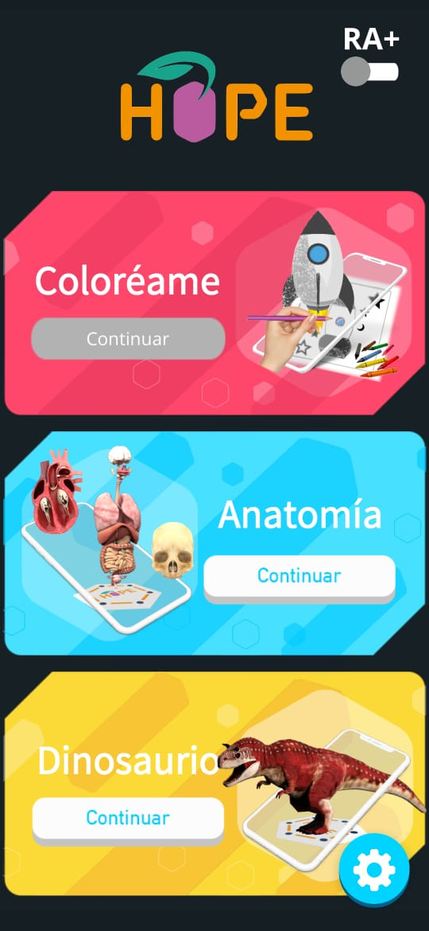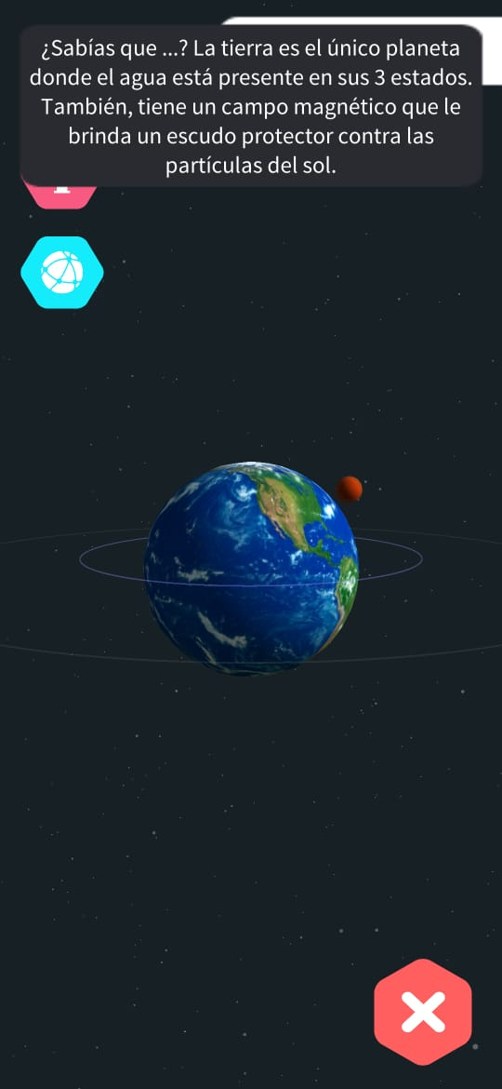

Beneficios

Entre los valores añadidos que aporta la realidad aumentada a la educación se encuentran:

MOTIVACIÓN: el uso de una tecnología innovadora en el aula hace que la motivación del alumno aumente.

TRABAJO COLABORATIVO: la realidad aumentada a través de sus aplicaciones y el uso de los dispositivos necesarios representa un recurso muy apropiado para realizar actividades entre alumnos y facilitar el trabajo en equipo.

CONSTRUCCIÓN DEL CONOCIMIENTO POR PARTE DEL ALUMNO: permite al alumno aprender e ir descubriendo paso a paso y como partícipe del proceso, no solo como mero espectador u observador de la información adicional.

MAYOR INFORMACIÓN: amplía la posibilidad de adentrarse en conocimientos que con tan solo lo observado no sería posible.

TECNOLOGÍA GRATUITA: la mayoría de las aplicaciones son gratuitas o tienen una versión gratis que permite manejar funciones básicas y realizar grandes trabajos.

MAYOR ACCESIBILIDAD: con un smartphone o tablet es posible practicar muchas tareas.

DESARROLLO DE DESTREZAS TECNOLÓGICAS: permite un aprendizaje y manejo del lenguaje tecnológico que no es posible adquirir a través de recursos tradicionales

